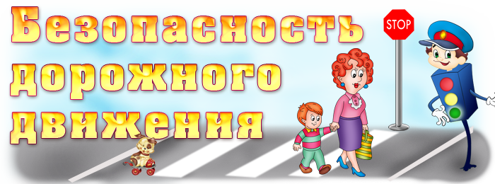

***Памятка по ПДД для родителей детей 3-4 лет***

В младшем дошкольном возрасте ребёнок должен знать:

Кто является участником дорожного движения;

Элементы дороги (дорога, проезжая часть, тротуар, обочина, пешеходный переход, перекрёсток);

Транспортные средства (трамвай, автобус, троллейбус, легковой автомобиль, грузовой автомобиль, мотоцикл, велосипед);

Средства регулирования дорожного движения;

Красный, жёлтый и зелёный сигналы светофора;

Правила движения по обочинам и тротуарам;

Правила перехода проезжей части;

Без взрослых выходить на дорогу нельзя;

Правила посадки, поведения и высадки в общественном транспорте;

***Приёмы обучения навыкам безопасного поведения ребёнка на дороге:***

Своими словами, систематически и ненавязчиво знакомить с правилами только в объёме, необходимом для усвоения;

Для ознакомления использовать дорожные ситуации при прогулках во дворе, на дороге;

Объяснять, что происходит на дороге, какие транспортные средства он видит;

Когда и где можно переходить проезжую часть, когда и где нельзя;

Указывать на нарушителей правил, как пешеходов, так и водителей;

Закреплять зрительную память (где транспортное средство, элементы дороги, магазины, школы, детские сады, аптеки, пешеходные переходы, светофоры, пути безопасного и опасного движения в детский сад);

Развивать пространственное представление (близко, далеко, слева, справа, по ходу движения, сзади);

Развивать представление о скорости движения транспортных средств пешеходов (быстро едет, медленно, поворачивает);

Не запугивать ребёнка улицей: страх перед транспортом не менее вреден, чем беспечность и невнимательность;

Читать ребёнку стихи, загадки, детские книжки на тему безопасности движения.

**Помните!**

Ребёнок учится правилам дорожного движения, беря пример с членов семьи и других взрослых! Берегите ребёнка! Оградите его от несчастных случаев.

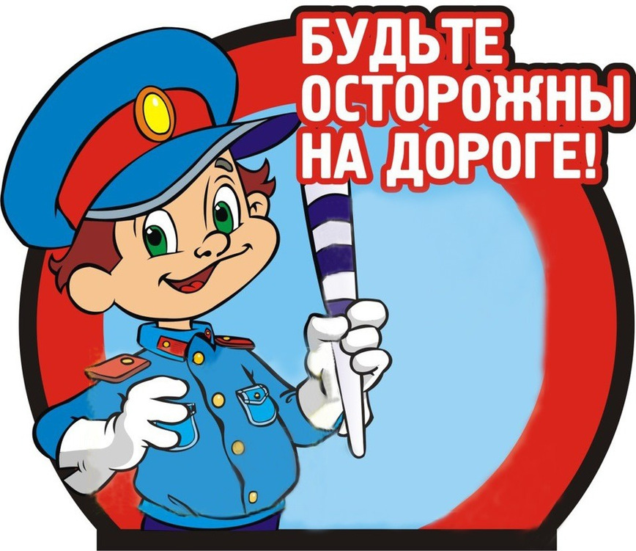Консультацию подготовила воспитатель Головчук М.М.